Искусство иконы родилось в Византии.

ДОСКИ И ОЛИФА
Иконы писали на досках: в Византии — на тяжёлых кипарисовых, на Руси — на липовых и сосновых. Дерево было на Руси доступным и дешёвым материалом. Доску сверху покрывали левкасом (от греч. «леукос» — «белый») — меловым грунтом. Затем наносили контуры рисунка, по которому писали красками. Краски иконописцы растирали на яичном желтке, поэтому они были очень прочными и яркими. Сверху икону покрывали олифой (от греч. «олиефа» — «мазь», «масло») — веществом на основе растительного масла, образующим плёнку. Эта плёнка защищала живопись от влаги и повреждений. Олифой в старину пользовались вместо лака.
Но ни византийские, ни русские мастера не догадывались об одном очень коварном свойстве олифы: со временем (через восемьдесят — сто лет) она темнеет. В прошлом яркие, жизнерадостные краски иконы тускнеют, закрывая живопись чёрной завесой. На иконе смутно проступает изображение; такую икону в старину считали «непригодной». На Руси существовало несколько способов избавляться от таких «непригодных» икон: их пускали в половодье по реке ликом вверх или выносили на перекрёсток и после молебна сжигали. Иногда лоску с потемневшим изображением «записывали» новой живописью, сохраняя таким образом на века древнюю. Реставраторы, расчищая иконы, часто обнаруживают несколько слоёв более поздней живописи. Первый образ Христа, согласно традиции, чудесно отпечатался на плате, поднесённом им к лицу. Этот нерукотворный образ, по легенде, исцелил от проказы царя города Эдессы Авгаря, т. е. доказал свою чудотворную силу. Значит, сам Христос заповедал создавать священные образы и поклоняться им.
Для дальнейшего развития византийской живописи очень важным стало утверждение, что через внешний облик запечатлённого на иконе можно передать духовную сущность. Поэтому икона Христа изображала не только Его телесную природу, но единство природы Божественной и человеческой. Перед живописцами встала задача найти художественные средства, с помощью которых можно было бы воплотить священную сверхреальность Античные традиции ещё сохраняли свою силу, и икона Богоматери с Младенцем, где тела объёмны почти до осязаемости и чувственно-красивы, в VI в. скорее напоминала бы портрет какой-нибудь знатной красавицы. В то время иконы писались в основном восковыми расплавленными красками в технике энкаустики (от греч. «энкайо» — «выжигаю»), создававшей блестящую, жирную, реально осязаемую поверхность.

ИКОНА— СВЯЩЕННЫЙ ОБРАЗ

В Дамаске — арабском городе, на службе у арабского халифа (правителя) находился знатный и образованный христианин Иоанн-Мансур, впоследствии получивший прозвище Дамаскин. Он разработал теорию священного образа. По его мнению, можно изображать невидимое и бестелесное, но в символическом или аллегорическом виде. Тем более можно и даже нужно изображать то, что существовало в земной жизни — сцены из Евангелия, из жизни святых, Богоматерь и Христа в том виде, какой они имели на земле. Нельзя писать на иконах только Бога-Отца, поскольку никто из смертных не видел его в человеческом облике. Изображения необходимы: они заменяют книги неграмотным, напоминают о священных событиях и вызывают желание подражать их героям, возвышают человеческий ум к духовному созерцанию, украшают храмы. Иконам надо поклоняться, но поклонение относится не к самой иконе, её дереву и краскам, не к искусству художника, но к «первообразу», т. е. оригиналу иконы. При этом Иоанн Дамаскин решительно заявил, что икона — не картина, а священный предмет. Она содержит в себе Божественную благодать, данную ей ради изображённого на ней святого, и поэтому икона способна, не будучи идолом, творить чудеса. Такое чудо, по житию (церковному жизнеописанию) Иоанна Дамаскина, произошло и с ним самим. Халиф Дамаска, заподозрив Иоанна в пособничестве Византии, приказал отсечь ему кисть правой руки. Иоанн, непрестанно молившийся Богоматери, приложил отрубленную кисть на место, и наутро она приросла; напоминанием о казни остался только тонкий красный шрам у запястья. В честь этого исцеления Иоанн заказал художнику икону Богоматери, к которой в знак благодарности прикрепил серебряное изображение исцелённой руки. Икона получила название «Богоматерь Троеручица».

ОБЩИЕ ПРИНЦИПЫ ИСКУССТВА иконы
Византийские иконописцы обнаружили, что уплощение фигур, сведение их к простым по очертаниям силуэтам делает персонажи бестелесными, подобными ангелам. Разумеется, тогда пришлось отказаться и от многопланового пейзажного или архитектурного фона, который превращался в своеобразные знаки архитектурного ландшафта или пейзажа либо же вообще уступал место чистой однотонной плоскости. Покрытие этой плоскости золотом повлекло за собой новый и весьма уместный эффект. Мерцающая позолота создала впечатление нематериальности, погружённости фигур в некое мистическое пространство, напоминавшее о сиянии небес горнего мира. Поскольку золото в христианской символике означало Божественный свет, его присутствие в священном изображении не требовало объяснений.
Разлитое по всей живописной поверхности золотое сияние исключало какой бы то ни было другой источник света — на иконах не изображали ни солнца, ни факелов, ни свеч. Точнее, их могли изображать, но от них не исходило свечение, они не влияли на освещение других предметов, представленных на иконе. Поэтому даже та минимальная объёмность фигур, которую допускала новая живопись, не могла выявляться светотенью. Возникла
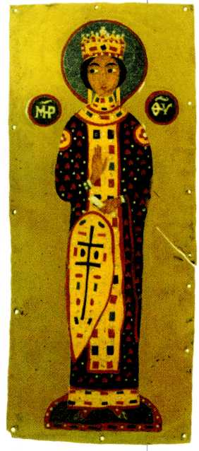
Богоматерь
в одежде византийской
императрицы.
Византийская эмаль. X—XII

особая техника последовательного наложения друг на друга высветляющихся слоёв краски, когда самой светлой оказывалась самая выпуклая точка поверхности независимо от места её расположения. Так, например, в лице наиболее светлыми красками изображали кончик носа, виски, надбровные дуги, скулы. Кстати, и сами краски стали другими: на смену навязчиво-материальной энкаустике пришла темпера. Минеральные пигменты, растёртые на яичном желтке, ровным слоем ложились на загрунтованную доску. Сама доска при этом словно полностью исчезала: для зрителя существовал лишь ускользающе тонкий слой живописного пространства, в котором не столько изображались, сколько являлись священные персонажи.
Произошли изменения и в отношениях этих персонажей друг с другом и со зрителем. Зрителя сменил молящийся, который не созерцал произведение живописи, а предстоял перед своим Небесным Заступником. Изображение было направлено на человека, стоящего перед иконой, что повлияло на смену перспективных систем. Античная перспектива — разновидность линейной, или прямой, когда линии сходятся как бы позади полотна, в художественном пространстве, которое создавалось иллюзией «глубины» изображённого. Византийские художники пользовались обратным приёмом: линии сходились не за плоскостью иконы, а перед ней — в глазу у зрителя, в его реальном мире. Изображение представлялось словно опрокинутым, нацеленным на смотрящего, зритель включался в систему живописного произведения, а не заглядывал в него, как случайный прохожий в чужое окно.
Помимо «эффекта включения» обратная перспектива способствовала и уплощению трёхмерных предметов — они будто распластывались по поверхности расписанной стены или иконной доски. Формы становились стилизованными, освобождёнными от всего лишнего. Художник писал не сам предмет, а как бы идею предмета, при этом мастер всегда жертвовал видимостью ради существа изображаемого. У пятиглавого храма, например, все пять куполов выстраивались в одну линию, хотя в реальности две главы оказались бы заслонёнными. Точно так же у стола обязательно должно было быть четыре ножки, несмотря на то что при фронтальном положении задние ножки полностью скрылись бы за передними. Изображённое на иконе открывается человеку во всей своей полноте — таким, каким оно доступно Божественному оку.

ИКОНОГРАФИЧЕСКИЙ КАНОН
Упорядоченность системы росписей соответствовала высокой степени регламентации церковной жизни, обряды Греко-Восточной Церкви полностью сформировались и были признаны боговдохновенными и неизменяемыми. Отсвет вечности лёг и на церковное искусство, которое придерживалось определённых схем основных композиций — иконографического канона.
В основе иконографического канона лежало представление об истинности изображаемого. Если евангельские события были в действительности, их следовало изображать точно так, как они и происходили. Но книги Нового завета (главный источник иконописцев) крайне скупы на описание обстановки той или иной сцены; обычно евангелисты дают лишь перечень действий персонажей, опуская характеристики внешности, одежды, места действия. Поэтому наряду с каноническими текстами образовались и единообразные канонические схемы изображения различных священных сюжетов, ставшие опорой для иконописца. Иконография предписывала, как передавать внешность различных святых. Например, Святого Иоанна Златоуста полагалось писать русым и короткобородым Благодаря этому фигуры святых были легко узнаваемыми даже на большом расстоянии, когда не было видно сопровождающих надписей.
Канон, безусловно, ограничивал свободу художника: он не мог построить композицию и даже выбрать краски по своему усмотрению. Покрывало Богоматери — мафорий — полагалось писать вишнёвым (реже лиловым или синим), а одеяние — синим; у Христа, наоборот, синим был гиматий (плащ), а вишнёвым — хитон (рубаха). Однако жёсткие рамки, которые предписывала иконография, заставляли мастеров совершенствоваться внутри этих рамок: изменять оттенки цвета, детали композиций, ритмическое решение сцен. Поэтому канонические требования вошли в систему художественных средств византийского искусства, благодаря которым оно достигло такой отточенности и совершенства.

ЦBETA ВИЗАНТИЙСКОЙ ИКОНОПИСИ

В отношении цвета иконописец довольствовался основной идеей: отказывался от полутонов, цветовых переходов, отражений одного цвета в другом. Плоскости закрашивались локально: красный плащ писался исключительно киноварью (так называлась краска, включавшая все оттенки красного цвета), жёлтая горка — жёлтой охрой. При этом основные цвета имели символическое значение, изложенное в трактате VI в. «О небесной иерархии». В нём сообщалось, что «белый цвет изображает светлость, красный — пламенность, жёлтый — златовидность, зелёный — юность и бодрость; словом, в каждом виде символических образов ты найдёшь таинственное изъяснение». Белый и красный цвета занимали исключительное положение по сравнению с другими, поскольку белый означал также чистоту Христа и сияние Его Божественной славы, а красный был знаком императорского сана, цветом багряницы, в которую облекли Христа при поругании, и крови мучеников и Христа.
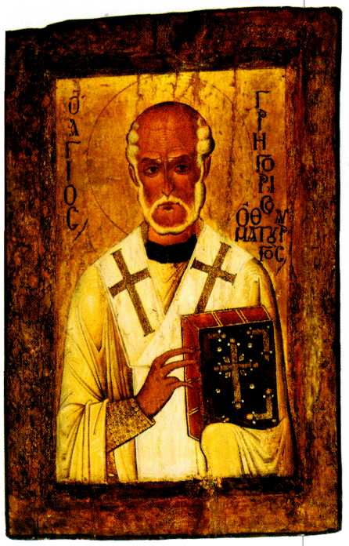
Святой Григорий. XII в. Икона.
Государственный Эрмитаж, Санкт-Петербург.
Свои особенности имеет и передача времени в иконе. Святой, предстоящий молящемуся, вообще находится вне времени, в ином мире. Но сюжеты его земной жизни, конечно, разворачиваются и во времени, и в пространстве: в житийных иконах показано рождение будущего святого, его крещение, обучение, иногда путешествия, иногда страдания, чудеса, погребение и перенесение мощей... Формой объединения временного и вечного стала житийная икона с клеймами — небольшими картинками, образующими раму вокруг крупной фигуры святого. Однако даже «земные» пространство и время в иконе достаточно условны: в сцене казни, например, может быть изображён палач, который поднял меч над склонившим голову мучеником, и рядом — отрубленная и лежащая на земле голова. Более
важные персонажи нередко оказываются крупнее остальных или несколько раз повторяются в пределах одного изображения.
Благодаря этой системе условностей возник язык византийской живописи, хорошо понятный всем верующим. Такие иконы уже не вызывали упрёков в язычестве и идолопоклонстве. Годы иконоборчества не прошли даром: они способствовали напряжённым размышлениям о сути священного образа и формах церковной живописи, а в конечном итоге — о создании нового типа искусства.

